**PEDIDO DE PROVIDÊNCIA N° /2024**

Excelentíssimo Presidente,

Excelentíssimos Vereadores,

O VEREADOR QUE A ESTE SUBSCREVE SOLICITA, APÓS TRAMITAÇÃO REGIMENTAL, À MESA DIRETORA DESTA EMÉRITA CASA, QUE SEJA ENVIADA CORRESPONDÊNCIA AO EXMO. SR. PREFEITO DUÍLIO DE CASTRO FARIA, SOLICITANDO PROVIDÊNCIAS JUNTO AO SETOR RESPONSÁVEL, **REVITALIZAÇÃO (LIMPEZA, CAPINA, PLACA DE IDENTIFICAÇÃO, REFORMA DE APARELHOS DE GINÁSTICA) DA PRAÇA LOCALIZADA NA RUA BÉLGICA, NO BAIRRO UNIVERSITÁRIO.**

**JUSTIFICATIVA:**

O mato alto e a sujeira acumulada oferecem grande risco aos cidadãos que por ali circulam. Servindo de esconderijo para animais peçonhentos, proliferação de mosquitos vetores de doenças e esconderijos para malfeitores.

Os aparelhos de ginástica precisam de reparos e pintura para que não aconteça acidentes futuros.

Este pedido é para atender aos moradores da via pública em referência.

Sete Lagoas, 07 de fevereiro de 2024.

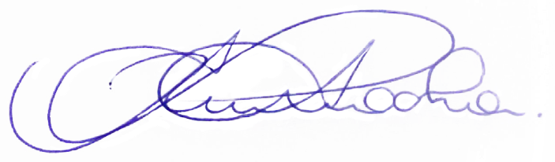

**RODRIGO BRAGA DA ROCHA**

**VEREADOR - PV**